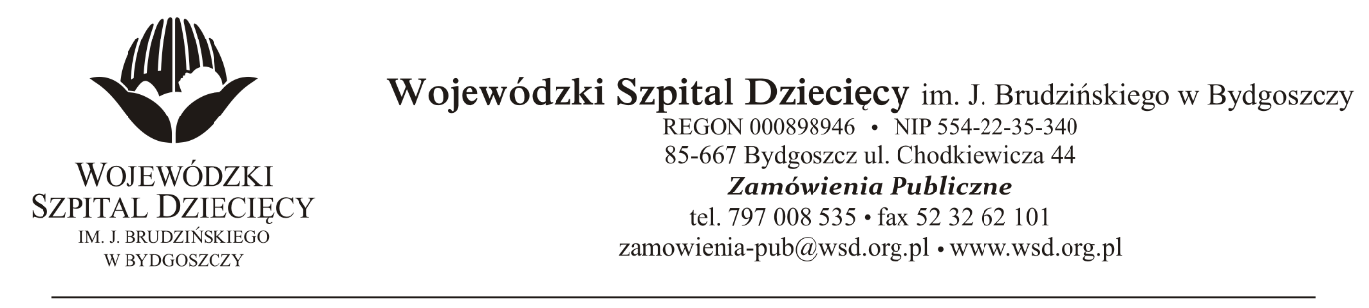
Bydgoszcz, dn. 12.10.2021
Nr sprawy: 18/2021/TP
Informacja o częściowym unieważnieniu postępowania.
Dotyczy: postępowania o udzielenie zamówienie publicznego w trybie podstawowym na dostawy preparatów i testów chemicznych, opakowań sterylizacyjnych oraz innych materiałów stosowanych w procesach sterylizacyjnych.
Na postawie art. 255 pkt 1 ustawy z 11 września 2019r. Prawo zamówień publicznych (Dz. U. z 2021r. poz. 1129 ze zm.), zwanej dalej ustawą Zamawiający informuje, że przedmiotowe postępowanie w zakresie:
Pakiet nr 7 – Testy chemiczne – para wodna
zostało unieważnione.
Uzasadnienie:
Nie złożono żadnej oferty.
Na postawie art. 255 pkt 6 ustawy z 11 września 2019r. Prawo zamówień publicznych (Dz. U. z 2021r. poz. 1129 ze zm.), zwanej dalej ustawą Zamawiający informuje, że przedmiotowe postępowanie w zakresie:
Pakiet nr 15 –Etykiety do drukarek, kalka
zostało unieważnione.
Uzasadnienie:
W Specyfikacji Warunków Zamówienia Zamawiający nie określił:
- rozmiarów etykiet, które mają zastosowanie w drukarkach termotransferowych kodów kreskowych stosowanych w systemie Procesu u Zamawiającego,
- nie określono parametrów odporności dla procesów sterylizacji plazmowej oraz tlenkiem etylenu.
z up. Dyrektora
Wojewódzkiego Szpitala Dziecięcego
im. J. Brudzińskiego w Bydgoszczy
Z-ca Dyrektora ds. Administracyjno-Technicznych
mgr inż. Jarosław Cegielski

